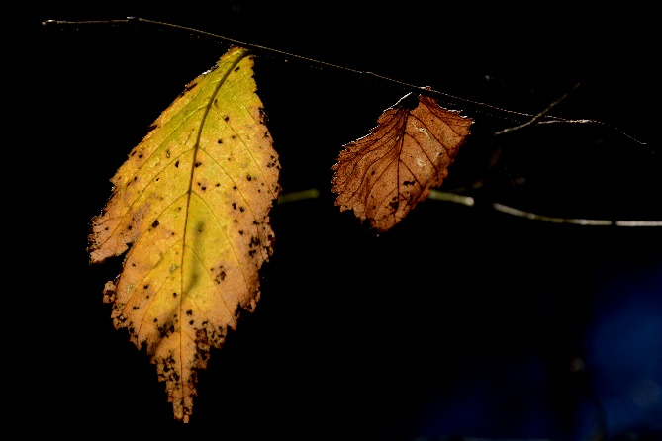
De Operatie
Operatie, de eerste horde. Beetje eng, vooral de narcose.
Het heft uit handen geven. De regie verliezen.
Dat is niks voor mij. Maar…het valt mee dit keer.
Het steekt en trekt, maar weinig pijn.
Iedereen is heel lief voor me. De eerste horde is genomen.
Nog wel een nachtje blijven, te eng alleen thuis.
En dan…snel naar huis. Weg uit het ziekenhuis.
Nu een paar weken rust. Familie om me heen, doet me goed.
Helaas ook veel te druk. Voorlopig geen bezoek meer.
Moet aan mezelf denken. Hond op vakantie, ik alleen thuis.
Heerlijk rustig, maar ook eenzaam..soms.
Veel lieve kaarten, appjes en bloemen.
Kon ik nu maar slapen. Er spookt teveel door mijn hoofd.
Zoooo moe!!
Na een week afzondering, terug naar Scarabee,
Fijne collega’s, fijne gesprekken.
Ik hoor er weer bij.

